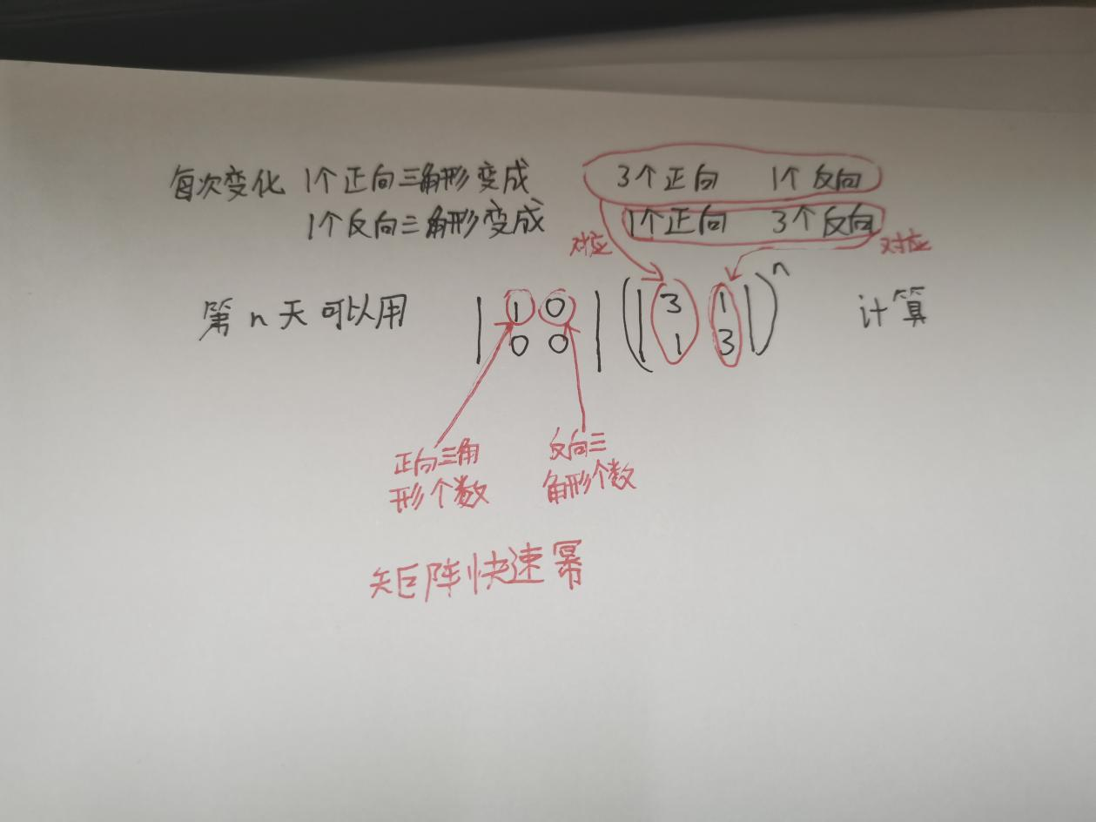#define llINF 9223372036854775807

#define pi 3.141592653589793//23846264338327950254

#define endl "\n"

#define mp make_pair

#define pb push_back

#define ll long long

#define int long long

#define IOS ios::sync_with_stdio(0); cin.tie(0); cout.tie(0);

**using** **namespace** std;

**const** ll maxn=1e3+7;

**const** **double** eps=1e-10;

**const** ll mod=1e9+7;

**struct** Mat

{

    ll a[2][2];

**void** init()

    {

        memset(a,0,**sizeof**(a));

    }

};

Mat **operator**\*(Mat a,Mat b)

{

    Mat ans;ans.init();

**for**(ll i=0;i<2;i++)

**for**(ll j=0;j<2;j++)

**for**(ll k=0;k<2;k++)

                ans.a[i][j]=(ans.a[i][j]+a.a[i][k]*b.a[k][j]%mod)%mod;

**return** ans;

}

Mat qpow(Mat now,ll n)

{

    Mat ans;

    ans.a[0][0]=1;ans.a[0][1]=0;

    ans.a[1][0]=0;ans.a[1][1]=1;

**while**(n)

    {

**if**(n&1) ans=ans*now;

        n>>=1;

        now=now*now;

    }

**return** ans;

}

int32_t main()

{

    IOS;

    ll n;

    cin>>n;

    Mat ans;

    ans.a[0][0]=3;ans.a[0][1]=1;

    ans.a[1][0]=1;ans.a[1][1]=3;

    ans=qpow(ans,n);

    cout<<ans.a[0][0]<<endl;

}